

Двойной треугольник из турников воркаут

ТУ-9610-9654-51879206-2009г

ПАСПОРТ

Двойной треугольник из турников воркаут.

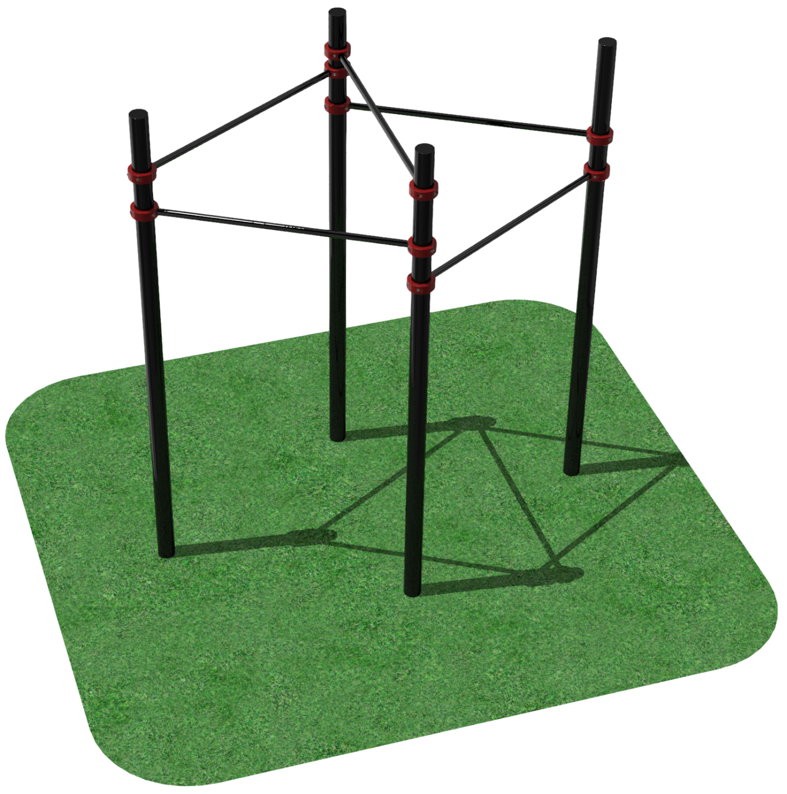

1. Общие положения.

Настоящий Паспорт (руководство) содержит краткое техническое описание продукции - «Двойной треугольник из турников воркаут» (далее Комплекс), и дает общее представление о конструкции и требованиях к эксплуатации изделия.
Комплекс представляет собой вспомогательное спортивное оборудование, которое предназначено для проведения индивидуальных или групповых физкультурно-оздоровительных мероприятий.
Установка Комплекса происходит путем стягивания элементов комплекса между собой и бетонирования опорных столбов в грунт на глубину не менее 700мм.
Столбы для безопасности эксплуатации заглушены сверху. Крепление турников к столбам производится с помощью хомутов. Металлический каркас покрыт цинкосодержащим грунтом и полимерным покрытием, защищающим от ультрафиолетового излучения и осадков.

2. Технические характеристики.

Габаритные размеры в установленном виде, мм:
Длина - 2363 мм
Ширина - 1419 мм
Высота - 2600 мм
Вес - 125 кг.

3. Комплектность.

№ п\п | Обозначение | Кол-во, шт. | Картинка
1 | Столб L=3300 | 4 | 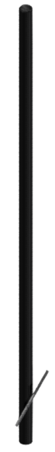
2 | Перекладина | 5 | 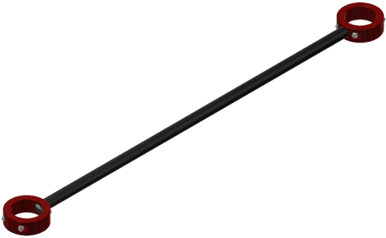
3 | Паспорт изделия | 1
4 | Упаковка (п\э плёнка) | 1
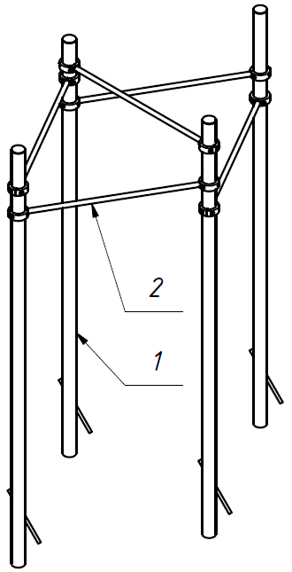

Рисунок 1 Общий вид изделия.

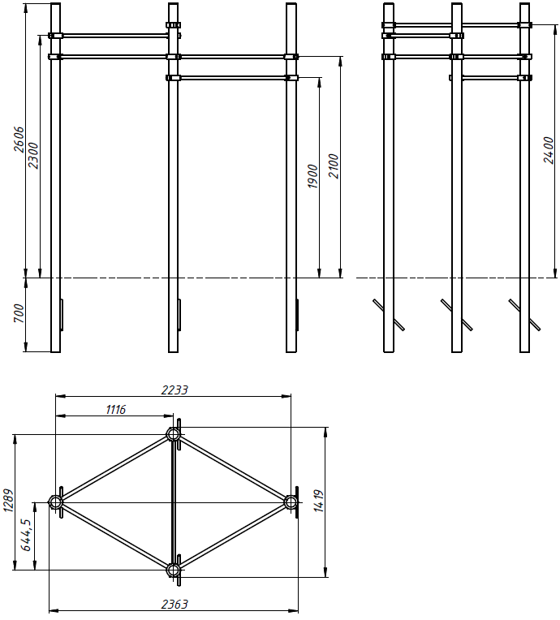

Рисунок 2 Габаритные и установочные размеры.

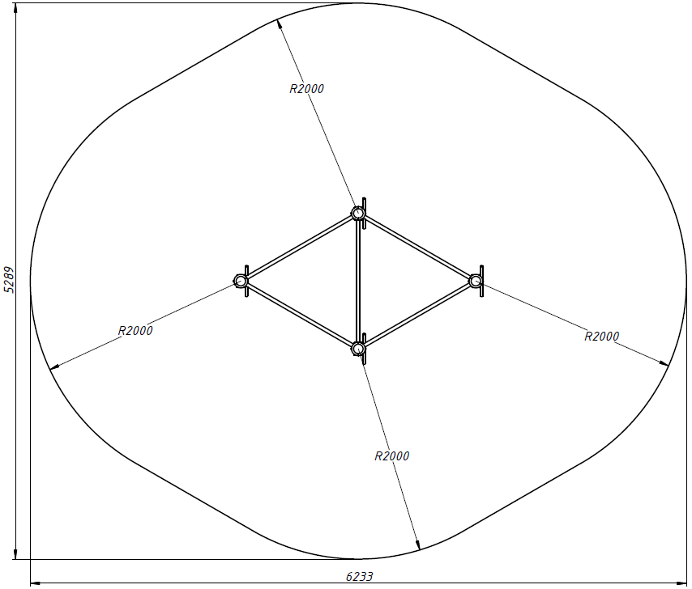

Рисунок 3 Зона приземления.
4. Конструктивные особенности изделия.

Изделие представляет собой сборно-разборную конструкцию, состоящую из Столбов [1] и Перекладин [2].
Столбы [1].представляют собой сварную конструкцию из трубы стальной 89мм с приварной арматурой под бетонирование и пластиковой заглушки сверху.
Перекладины [2] представляют собой сборно-разборную конструкцию, состоящую из трубы 34мм и хомутов на торцах.
Все металлические элементы покрыты цинкосодержащим грунтом с последующим порошковым окрашиванием.

5. Правила сборки, установки и эксплуатации изделия.

Ответственность за установку изделия возлагается на заказчика, как лица, ответственного за эксплуатацию спортивного оборудования, установленного на площадке.
Так как установка изделия производится заказчиком необходимо выполнить следующую последовательность действий:
  - Выполнить разметку на площадке под бетонирование опорных столбов. Собрать снаряд согласно рис.1 и 2.
  - Выполнить бетонирование опорных столбов на глубину не менее 700мм, диметр колодцев не менее 400мм.
  - Во избежание травм и порчи изделия, установка, демонтаж и перемещение изделия должна проводиться не менее чем 2 взрослыми (не моложе 18 лет) специалистами.

6. Указание мер безопасности

Во избежание травм и порчи изделия, установка, демонтаж и перемещение изделия должна проводиться не менее чем 2 взрослыми (не моложе 18 лет) специалистами.
Перед началом эксплуатации необходимо проверить все крепежные соединения, надежность и правильность установки изделия в горизонтальной и вертикальной плоскостях. Хомуты еженедельно должны проверяться на предмет надежности фиксации резьбовых соединений, при необходимости выполнять протягивание резьбовых соединений.
Эксплуатация изделия при неисправных или ослабленных элементах крепления не допускается. При обнаружении каких-либо неисправностей эксплуатацию прекратить до полного их устранения.
Не рекомендуется эксплуатация изделия детьми без наблюдения за ними взрослых специалистов (родителей, учителей, тренеров).

7. Условия эксплуатации, транспортировки и хранения.

Изделие должно ежедневно осматриваться и проверяться на предмет повреждений.
Эксплуатация и транспортировка изделия должна осуществляться в условиях, исключающих воздействие избыточной влажности, агрессивных сред, так же следует исключить возможность механических повреждений.
Изделие должно храниться (до установки в упаковке производителя) в сухих, закрытых, проветриваемых помещениях грузоотправителя и грузополучателя на расстоянии не менее 1м от отопительных приборов, при условии защиты изделий от прямого воздействия солнечных лучей, механических повреждений и действия агрессивных сред. Необходим периодический уход за поверхностью изделия, протирка от пыли и загрязнений.

8. Гарантийные обязательства

Изготовитель гарантирует соответствие изделия требованиям технических условий при соблюдении мер безопасности, правил и условий сборки, установки, эксплуатации, транспортирования и хранения.
Гарантийный срок эксплуатации 12 месяцев со дня продажи.
Гарантия не распространяется на изделия, поврежденные при перевозке или из-за несоблюдения мер безопасности, правил и условий сборки, установки, эксплуатации, транспортирования и хранения, приведенных в данном руководстве.
Изготовитель оставляет за собой право на внесение изменений в конструкцию и комплектацию изделия, не отраженных в тексте паспорта, не влияющих на его эксплуатационные качества.

9. Сведения о рекламациях

В случае обнаружения дефектов и неисправностей изделия, Заказчик имеет полное право предъявить рекламацию в течении 30 дней с момента получения изделия, а Изготовитель обязуется удовлетворить требования по рекламации в течении 30 дней с момента получения последней.

ООО «ФСИ «Аналитика»
Юридический адрес: 443532 Самарская обл., Волжский р-он,
поселок Верхняя Подстепновка, ул. Специалистов, д. 16 Б

Тел/факс. (846)212-99-83
Электр.почта: e-mail: sales@sfsi.ru
Сайт компании: www.sfsi.ru

